МОСКОВСКИЙ ГОСУДАРСТВЕННЫЙ УНИВЕРСИТЕТ

ГРАЖДАНСКОЙ АВИАЦИИ

Кафедра организации перевозок на воздушном транспорте

**Реферат на тему**

**«Программы лояльности для постоянных клиентов авиакомпаний»**

Выполнила:

Студентка группы ЭК-4-1

Белоусова Дарья

Проверила: Вороницына

Галина Сергеевна

МОСКВА 2011

**Бонусная программа авиакомпании**

Программа премирования пассажиров, мильная программа, программа для часто летающих пассажиров, англ. frequent flyer program — программа лояльности для клиентов авиакомпании, поощряющая часто летающих пассажиров пользоваться услугами именно данной авиакомпании.

В современных программах персональный счёт участника пополняется за каждый полет пропорционально расстоянию и стоимости билета. Чаще всего в качестве учетной единицы выступают сухопутные мили, как наиболее распространённая единица измерения расстояния в гражданской авиации. Однако в некоторых программах в качестве учётной единицы используются километры («Аэрофлот Бонус» до 2005 года), а также просто баллы («Трансаэро Привилегия», Iberia Plus) и очки, в той или иной степени пропорциональные расстоянию. Иногда начисления прямо пропорциональны тарифам или сегментам полёта, то есть количеству взлётов-посадок. Программа «Крылья» авиакомпании Уральские авиалинии зачисляет на счет участника в так называемых «бонусных рублях» 1/10 от стоимости билета, по таким же принципам работает программа «Премиум» авиакомпании Колавиа.

История бонусных программ в их нынешнем виде началась 1 мая 1981 года, когда начала работать программа AAdvantage авиакомпании American Airlines. Неделей позже United Airlines запустила аналогичную программу Mileage Plus. Авиакомпании и раньше поощряли своих постоянных пассажиров, однако это были просто подарки или определенные привилегии налетавшим значительное расстояние. AAdavantage и Mileage Plus предложили возможность обменивать накопленные на счету мили на билеты по фиксированной «цене».

В России первой такой программой стала «Трансаэро Привилегия», запущенная в марте 1995 года. И до этого некоторые авиакомпании поощряли постоянных пассажиров, однако для этого применялись гораздо более примитивные методы. Например, пассажир авиакомпании «Энкор» мог получить различные скидки на очередной авиабилет, если представлял определенное количество использованных авиабилетов. Авиакомпания «Пулково» оформляла бесплатный билет по определённому направлению, если пассажир предъявляет 10 билетов по этому маршруту, приобретённых и использованных ранее. «Привилегия» же, как и аналогичные программы зарубежных авиакомпаний, позволяет как набирать баллы, так и тратить их на любом направлении. Это позволяет привлекать к программе партнёров из других отраслей.

Чтобы стать участником бонусной программы, необходимо заполнить специальную форму-заявление и передать её в авиакомпанию или зарегистрироваться онлайн на сайте авиакомпании. Для того, чтобы полет был засчитан, в систему бронирования должен быть внесен номер участника. Администрация программ и сотрудники авиакомпаний по работе с участниками бонусных программ рекомендуют вносить номер при бронировании или оформлении билета. Технически номер участника может быть внесен в любое время до начала полета — в частности, через контакт-центр авиакомпании или при регистрации на рейс.

За каждый совершённый полёт участнику программы в зависимости от класса перевозки и дальности перелёта начисляются премиальные очки, или «мили». Алгоритмы расчетов начислений могут заметно различаться в разных программах. Например, в «Аэрофлот Бонус» или Flying Blue (программа компаний Air France, KLM и Air Europa) размер начислений зависит от тарифа, поэтому за полет в бизнес-классе можно получить от 125 до 200 % миль от расстояния. А в программе Miles & More (Lufthansa, Swiss, Austrian Airlines, LOT и другие) за полёт в бизнес-классе всегда начисляет 200 % вне зависимости от тарифа. За полёт в первом классе некоторых американских компаний начисляется лишь 125—150 % миль от расстояния, в то время как Flying Blue и Miles & More дают трехкратное количество миль. Самые дешевые тарифы экономического класса могут давать лишь символические начисления за полет или не давать ничего.

Многие программы имеют партнеров, за пользование услугами которых можно получить начисления на счёт участника. Чаще всего это другие авиакомпании, гостиничные сети, фирмы по прокату автомобилей и банки, выпускающие пластиковые карты. Сегодня мили можно получать также за покупки в определенных магазинах, подписку на газеты и журналы, пользование услугами операторов связи или покупку страховых полисов.

Собранные в достаточном количестве мили участник программы может обменять на бесплатный перелёт или повышение в классе обслуживания (например, с экономического класса на бизнес-класс). Можно также воспользоваться услугами партнеров — мили можно обменять на проживание в гостинице, аренду автомобиля и даже просто на товары. Хотя по соотношению денежной стоимости и расхода миль авиабилеты остаются наиболее выгодными.

Часто летающие пассажиры имеют возможность получить дополнительные преимущества. Если на счет пассажира в течение года поступает определенное количество миль или он совершает достаточно много полетов, ему может быть присвоен элитный уровень. Обозначения варьируются, но более или менее общепринятыми можно считать «серебряный», «золотой» и «платиновый». В программе Аэрофлот Бонус «серебряному» уровню соответствует порог в 25 000 миль, «золотому» — 50 000. «Платинового» уровня в «Аэрофлот Бонус» нет, во Flying Blue он требует набора 75 000 миль для участника. В программе Miles & More первый элитный уровень Frequent Traveller (35 000 миль), следующий Senator (130 000 миль для жителя ФРГ и 100 000 миль для зарубежных участников), высший HON Circle (300 000 миль в год).

Участники элитного уровня получают дополнительные преимущества и льготы, самые распространённые из них — доступ в специальные комфортабельные залы ожидания в аэропортах («лаунджи») для высоких классов, даже если они путешествуют в экономическом классе, приоритет в списке на подсадку), увеличение бесплатной нормы багажа и начисление большего количества миль за полёты. Кроме того, многие программы выдают своим элитным участникам сертификаты («ваучеры») на повышение класса обслуживания, а также продлевают срок действия миль.

В общем случае продолжительность действия миль ограничена — в некоторых программах их необходимо обменять на премию в течение двух-трёх лет после зачисления на счет. Иногда срок действия миль определяется наличием миль или баллов на счету. Мили Flying Blue с 1 апреля 2009 года действительны в течение 20 месяцев с момента последнего полета, мили «Аэрофлот Бонус» действительны в течение двух (до 31 декабря 2008 года — трёх) календарных лет после года, в котором были начисления за полёт или пользование банковскими картами, в программе SkyMiles авиакомпании Delta Air Lines срок жизни миль продлевают любые транзакции, в том числе и списание миль в обмен на премию.

Бонусные программы имеются практически у всех авиакомпаний, осуществляющих международные перевозки. Авиакомпании могут договариваться между собой, предоставляя участникам своих бонусных программ возможность набирать мили на рейсах друг друга и тратить мили на полёты на их рейсах. Эта практика является обязательной для членов одного альянса авиационные альянсы, хотя иногда встречаются и исключения — например, участники программ British Airways Executive Club и American Airlines AAdvantage не могут получать мили на транстлантических рейсах другой авиакомпании (соответственно AA для участников Executive Club и BA для участников AAdvantage).

С точки зрения маркетинга бонусная программа авиакомпании задумана как важный инструмент привязки клиента к компании. Она заметно расширяет возможности по привлечению пассажиров. Например, практикуется повышением начисления миль за конкретное направление или даже определенный рейс, или наоборот, «мильные распродажи», когда премиальные билеты в период низкого спроса можно получить за меньшее количество миль по сравнению со стандартным. В качестве средства привлечения клиента также могут применять элитные уровни. Они сами по себе оказываются достаточно эффективны, ведь положенные уровню привилегии участник программы может получить только на рейсах авиакомпании, в программе которой он этот уровень имеет, либо на рейсах альянса, в который она входит. Однако авиакомпании могут использовать предложение элитного уровня в качестве дополнительного бонуса. Например, «Аэрофлот» поощряет всех пассажиров первого рейса по маршруту Москва-Дрезден-Москва присвоением «золотого» уровня.

Современные бонусные программы также обеспечивает заметную прибыль для авиакомпании за счёт продажи миль партнёрам, которые затем «выдают» их своим клиентам, и могут использовать их в качестве своего маркетингового инструмента. Наиболее часто в роли такого партнёра выступают банки, предлагающие клиентам мили в награду за покупки, сделанные при помощи их кредитной или дебетовой карты, начиная от одной мили за каждые два доллара, и выше. Подобные карточки чаще небесплатны, либо существует бесплатная и платная, улучшенная версия. В последние годы владельцы карточек таким образом получили больше миль, чем пассажиры их получили от авиалиний напрямую.

За рубежом, особенно в США, распространена практика конвертации миль/баллов/очков одной программы в другую. Этот процесс упрощается благодаря существованию программ лояльности в различных отраслях. Мили авиакомпаний можно конвертировать в очки или баллы программ гостиничных сетей или бонусы от компаний кредитных карт и наоборот. В результате повышается ценность этих «условных единниц» для клиентов всех этих предприятий.

**Бонусные программы основных авиакомпаний**

* Выделенная стойка регистрации для участников программы «Global Club» авиакомпании JAL в аэропорту Ханеда
* Aer Lingus: Gold Circle Club
* Аэрофлот: Аэрофлот Бонус
* Аэрофлот-Норд: Аэрофлот Бонус (совместно с Аэрофлот)
* Аэрофлот-Дон: Аэрофлот-Дон Бонус
* Аэросвит: Меридиан
* Aeromexico: Club Premier
* Air Astana: Nomad Club
* Air Berlin: airberlin topbonus (совместно с Niki)
* Air Canada: Aeroplan
* Air Europa: Flying Blue (совместно с Air France и KLM)
* Air France: Flying Blue (совместно с KLM и Air Europa; ранее Frequence Plus)
* Air Malta: Flypass
* Air Namibia: Reward$
* Air New Zealand: Air Points
* airBaltic: BalticMiles
* Alaska Airlines: Mileage Plan
* Alitalia: MilleMiglia
* All Nippon Airways: ANA Mileage Club
* American Airlines: AAdvantage
* Asiana Airlines: Asiana Club
* Austrian Airlines Group: Miles & More (совместно с Lufthansa и др.)
* Belavia: Belavia Leader
* bmi: Diamond Club
* British Airways: Executive Club
* Brussels Airlines: Miles & More (совместно с Lufthansa и др.; ранее Privilege)
* Cathay Pacific: Asia Miles
* Continental Airlines: OnePass
* Cyprus Airlines: Sun Miles
* Czech Airlines: OK Plus
* Delta Air Lines: SkyMiles
* El Al: Matmid
* Emirates: Skywards
* Finnair: Finnair Plus
* Germanwings: Boomerang Club
* Iberia Airlines: Iberia Plus
* Icelandair: Saga Club
* Japan Airlines: JAL Mileage Bank
* KLM: Flying Blue (совместно с Air France и Air Europa; ранее Flying Dutchman)
* Korean Air: SKYPASS
* LAN Airlines: LANPASS
* LOT: Miles & More (совместно с Lufthansa и др.)
* Lufthansa: Miles & More
* Malaysia Airlines: Enrich
* Malév: Duna Club
* Mexicana: Frecuenta
* Northwest Airlines: World Perks (слилась с Delta SkyMiles)
* Qantas Airways: Frequent Flyer
* S7 Airlines: S7 Приоритет
* Scandinavian Airlines System: EuroBonus (совместно с Estonian Air, Widerøe и Blue1)
* Singapore Airlines: KrisFlyer
* South African Airways: Voyager
* Spanair: Spanair Plus
* Swiss International Airlines: Miles & More (совместно с Lufthansa и др.)
* TAP Portugal: Victoria
* Tarom: Smart Miles
* Thai Airways International: Royal Orchid Plus
* Трансаэро: Привилегия
* TUIfly: bluemiles
* Tunisair: Fidelys
* Turkish Airlines Miles & Smiles
* Ukrainian International Airlines: Panorama Club
* United Airlines: Mileage Plus
* US Airways: Dividend Miles
* Ural Airlines: Travelling Club «Wings»
* UTair: Статус
* Varig и Gol: Smiles
* Vietnam Airlines: Golden Lotus Plus
* Virgin Atlantic Airways: Flying Club

**Аэрофлот Бонус**

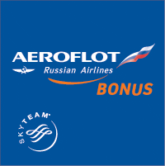

Аэрофлот Бонус — программа поощрения пассажиров российской авиакомпании «Аэрофлот», учрежденная в апреле 1999 года. По состоянию на май 2009 года[1] количество участников программы составляет около 1,5 млн человек, из которых порядка 230 тысяч — иностранные граждане.

За каждый совершённый полёт участнику программы в зависимости от класса перевозки и дальности перелёта начисляются премиальные баллы — мили. Размер начисления зависит от тарифа. Мили можно получать также за покупки в определенных магазинах, подписку на газеты и журналы, пользование услугами операторов связи или покупку страховых полисов. Участники программы могут использовать мили для приобретения премиальных авиабилетов, повышения класса билета и получения других услуг от партнёров - гостничных сетей, фирм проката автомобилей и банков, выпускающих платежные карты.

**Авиакомпании-партнеры программы**

Авиакомпании-члены альянса SkyTeam:

* Korean Air
* Delta Air Lines
* CSA Czech Airlines
* AeroMexico
* Kenya Airways
* China Southern
* Air France-KLM
* Alitalia
* Air Europa
* Northwest Airlines
* Tarom
* Vietnam Airlines
* China Eastern (ожидается в 2011 году)
* Shanghai Airlines (ожидается в 2011 году)
* Garuda Indonesia (ожидается в 2012 году)
* Saudi Arabian Airlines (ожидается в 2012 году)
* Middle East Airlines (ожидается в 2012 году)
* Aerolíneas Argentinas (ожидается в 2012 году)

Российские авиакомпании:

* Нордавиа

**Квалификационные мили**

Мили, которые набирает участник, путешествуя на регулярных рейсах Аэрофлота или авиакомпаний-партнеров программы в зависимости от расстояния и класса бронирования авиабилета. За полеты на расстояние менее 500 миль на счет участника начисляется 500 миль (кроме Alitalia, China Southern, Kenya Airways, Air Europa, Copa Airlines).

Квалификационные мили могут быть использованы для получения премий (премиального авиабилета, повышения класса обслуживания на регулярных рейсах авиакомпании «Аэрофлот», повышения класса обслуживания на рейсах авиакомпаний — партнеров по альянсу Sky Team, а также услуг, предоставляемых Партнерами программы, а также для получения или подтверждения более высокого статуса участника программы).

**Неквалификационные мили**

Мили, которые дополнительно набирает участник программы за услуги партнеров, спецпредложения программы, а также элитные мили, начисляемые за полеты участникам Элитного Клуба. Эти мили могут быть использованы только для получения премий и не учитываются при квалификации на уровень.

**Набор миль**

Квалификационные мили начисляются только за полеты на регулярных рейсах Аэрофлота и авиакомпаний-партнеров. Неквалификационные мили начисляются за услуги партнеров и спецпредложения программы.

**Использование миль**

Участники программы «Аэрофлот Бонус» имеют возможность могут использовать накопленные мили для повышения класса обслуживания, получения премиального авиабилета или оплаты услуги партнеров программы. При этом, премиальный авиабилет бесплатен, но пользователь всё равно должен оплатить ряд сборов и такс.

Изначально все неиспользованные мили "замораживались", если в течение двух календарных лет на счете участника не было зарегистрировано ни одного полета по тарифу, участвующему в начислении миль, либо сгорали, если в течение 2-х лет участник не совершал полетов и не пользовался услугами компаний-партнеров (в том числе банков, выпустивших ко-брендинговые карты). В 2010 году компания "Аэрофлот" изменила правила программы - теперь все накопленные мили сгорают, если в течение 2 календарных лет участник не совершил хотя бы за один полёт регулярным рейсом Аэрофлота, Нордавиа или авиакомпаниями – участниками альянса «SkyTeam».

Программа «Аэрофлот-Бонус» дает возможность пользователям при накоплении определенного количества квалификационных миль получить более высокий статус. Статус позволяет получить дополнительные привилегии и услуги (приоритет при бронировании и регистрации, приглашение в зал ожидания бизнес и первого класса, возможность бесплатного провоза дополнительного багажа, начисление дополнительных элитных миль за каждый полёт).

* Базовый статус
* Серебряный статус

Для перехода на Серебряный уровень (SkyTeam Elite) необходимо набрать за календарный год участия 25000 квалификационных миль или 25 полетных сегментов.

* Золотой статус

Для перехода на Золотой уровень (SkyTeam Elite Plus) необходимо набрать за календарный год участия 50000 квалификационных миль или 50 полетных сегментов.

**Клубы программы**

1.Аэрофлот Юниор

Индивидуальное участие в программе для детей от 2 до 12 лет. По достижении 12 лет участник автоматически переводится в программу "Аэрофлот-бонус". Условия участия те же, что и программе Аэрофлот-бонус (за исключением порядка оформления премии).

2.Аэрофлот Бонус Семья

«Аэрофлот Бонус Семья» — программа лояльности для всей семьи. Интересна для семей (название группы в программе, не обязательно родственники), где один из пассажиров частолетающий.

3.Аэрофлот Бизнес Клуб

«Аэрофлот Бизнес Клуб» — программа лояльности для корпоративных клиентов. Программа предназначена для: для Компаний малого бизнеса с ограничением количества сотрудников, участвующих в программе, до 25 человек; для Компаний среднего бизнеса, являющихся корпоративным клиентом Аэрофлота — юридическим лицом (резидент\нерезидент РФ), имеющим договорные отношения с ОАО «Аэрофлот» (корпоративный договор) без ограничения числа сотрудников.

**Кобрендинговые карты**

Возможность получать неквалификационные мили за оплату товаров и услуг по совместным картам:

* Сбербанк России (Visa)
* Русский Стандарт (American Express, MasterCard)
* Альфа Банк (MasterCard)
* CitiBank (Visa)
* Газпромбанк (MasterCard)
* СМП БАНК (MasterCard, Visa)
* УРАЛСИБ (MasterCard World)

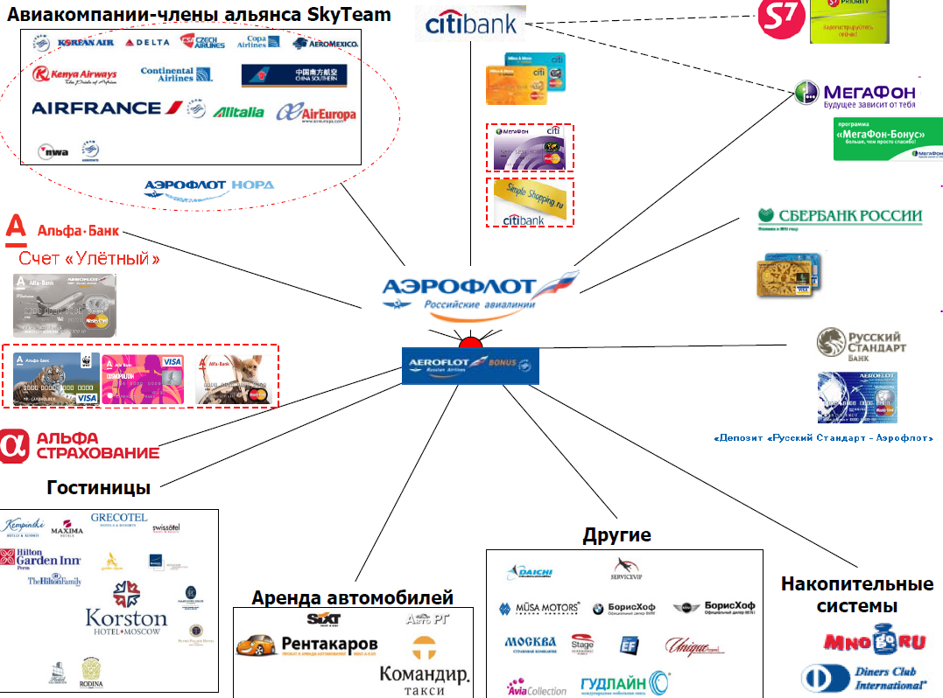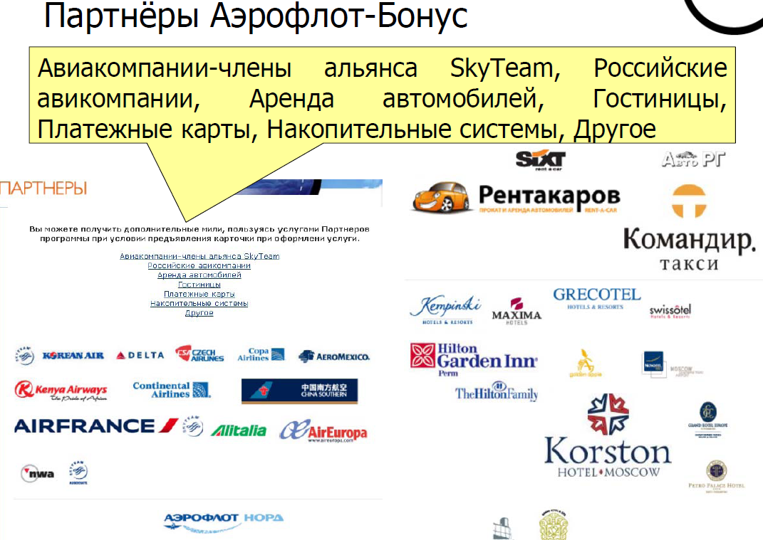

Набор миль при полетах на регулярных рейсах Аэрофлота и авиакомпаний-партнёров программы.

* Мили в программе начисляются в соответствии с расстоянием в милях между аэропортами вылета и прилёта.
* Мили в программе начисляются только за совершённые полёты.
* Участнику программы начисляются квалификационные мили в процентах от расстояния в зависимости от тарифа, указанного в билете.
* Участникам Элитных уровней начисляются дополнительно неквалификационные мили за каждый полёт рейсом Аэрофлота или авиакомпании-партнёра программы.
* Начисление производится в зависимости от расстояния в милях между аэропортами вылета и прилёта и оплаченного тарифа, указанного в авиабилете. В том случае, если оплаченный тариф предполагает начисление в размере менее 100% от расстояния, дополнительные мили за уровень рассчитываются в процентах от фактически начисленной суммы за расстояние. Если оплаченный тариф предполагает начисление в размере более 100% от расстояния, дополнительные мили за уровень рассчитываются в процентах от расстояния в милях, указанного в таблице «Набора миль» без учёта квалификационных миль за вид тарифа.

+25% – участникам «серебряного» уровня

+50% – участникам «золотого» уровня

* Мили начисляются за каждый полётный сегмент, соответствующий каждому полётному купону авиабилета.
* Мили в программе начисляются только за использованный участником авиабилет (или полётный купон).
* Мили не начисляются за утерянные, неиспользованные или просроченные авиабилеты.
* Мили за совершённый полёт на рейсах Аэрофлота или авиакомпаний-партнёров программы автоматически поступают на счёт участника в период до 10 дней после даты полёта при условии, предъявления карты участника программы «Аэрофлот Бонус» или «Аэрофлот Бонус» Юниор и номер участника был внесён в систему бронирования.

Набор миль на рейсах авиакомпаний-партнёров

Для автоматического начисления миль не забудьте при бронировании и оформлении билета называть ваш номер карты.

Для восстановления миль за полёты, совершённые рейсами авиакомпаний-партнёров, необходимо направить копию авиабилета (распечатку электронного билета), а также оригиналы посадочных талонов в центр «Аэрофлот Бонус».

Вы можете набирать мили, путешествуя на рейсах авиакомпаний участников альянса SkyTeam:

* Российские авиакомпании
* Korean Air
* Delta
* CSA Czech Airlines
* AeroMexico
* Kenya Airways
* China Southern
* Air France KLM
* Alitalia
* Air Europa
* Vietnam Airlines
* Tarom
* Korean Air

**Korean Air**



Вы можете набирать мили, путешествуя на рейсах авиакомпании Korean Air (код рейсов KE).

Мили начисляются в зависимости от расстояния между аэропортами и по следующим классам бронирования билета:

С 1 августа 2009:

|  |  |  |
| --- | --- | --- |
| **Класс обслуживания** | **Класс бронирования** | **Общее количество** миль в % |
| Первый класс | R, P, F | 200% |
| Бизнес-класс | C | 200% |
| Бизнес-класс | O | 100% |
| Бизнес-класс | J | 135% |
| Экономический класс | Z, W, Y, S, K, T, M, H, E, L | 100% |

Мили за полёты в классах A, D, V, Q, G, N, U не начисляются.

U – Тариф для премиальных перевозок в экономическом классе.

D – Тариф для премиальных перевозок в бизнес-классе.

За полёты на расстояние менее 500 миль начисляется 500 миль.

Мили за расстояние и класс бронирования являются квалификационными милями программы «Аэрофлот Бонус».

Для участников Элитного Клуба также начисляются дополнительные элитные мили:

+50% владельцам Золотых карт «Аэрофлот Бонус»

+25% владельцам Серебряных карт «Аэрофлот Бонус»

Дополнительные Элитные мили не являются квалификационными.

**Delta**



Вы можете набирать мили, путешествуя на рейсах авиакомпании Delta (код рейсов DL).

Мили начисляются в зависимости от расстояния между аэропортами и по следующим классам бронирования билета:

|  |  |  |
| --- | --- | --- |
| **Класс обслуживания** | **Класс бронирования** | **Общее количество миль в %** |
| Первый класс | F, A | 200% |
| Бизнес-класс | C, D, I, S, J | 150% |
| Экономический класс | Y | 150% |
| Экономический класс | B, M, H, Q, K, L, U, T | 100% |

Мили за полёты в классах бронирования E, N, O, R, G, V, Z не начисляются.

N – Тариф для премиальных перевозок в экономическом классе.

O – Тариф для премиальных перевозок в бизнес классе на международных рейсах.

R – Тариф для премиальных перевозок в бизнес классе на внутренних рейсах.

За полёты на расстояние менее 500 миль начисляется 500 миль.

Мили за расстояние и класс бронирования являются квалификационными милями программы «Аэрофлот Бонус».

Для участников Элитного Клуба также начисляются дополнительные элитные мили:

+50% от расстояния – владельцам Золотых карт «Аэрофлот Бонус»

+25% от расстояния – владельцам Серебряных карт «Аэрофлот Бонус»

Дополнительные Элитные мили не являются квалификационными.

**AeroMexico**



Вы можете набирать мили, путешествуя на рейсах авиакомпании AeroMexico (код рейсов AM).

Мили начисляются в зависимости от расстояния между аэропортами и по следующим классам бронирования билета:

|  |  |  |
| --- | --- | --- |
| **Класс обслуживания** | **Класс бронирования** | **Общее количество миль в %** |
| Бизнес-класс | J, A, D | 200% |
| Экономический класс | W, Y, B, M, S, K, Q, N, H, T, L, V, X | 100% |

**Alitalia**



Вы можете набирать мили, путешествуя на рейсах авиакомпании Alitalia (код рейсов AZ), а так же за полёты совместными рейсами, выполняемыми дочерними авиакомпаниями Alitalia Express, AirOne (код рейсов AZ).

Мили начисляются в зависимости от расстояния между аэропортами и по следующим классам бронирования билета:

|  |  |  |
| --- | --- | --- |
| **Класс обслуживания** | **Класс бронирования** | **Общее количество миль в %** |
| Бизнес-класс | C, J, D, I | 200% |
| Экономический класс | Y, B, M, H, K, V, T, N, L, O, Q, X, W, S | 100% |

Мили за полёты в классах бронирования R, E, U, Z, A не начисляются.

U – Тариф для премиальных перевозок в экономическом классе.

Z – Тариф для премиальных перевозок в бизнес-классе.

Мили за расстояние и класс бронирования являются квалификационными милями программы «Аэрофлот Бонус».

Для участников Элитного Клуба также начисляются дополнительные элитные мили:

+50% от расстояния – владельцам Золотых карт «Аэрофлот Бонус»

+25% от расстояния – владельцам Серебряных карт «Аэрофлот Бонус»

Дополнительные Элитные мили не являются квалификационными.

**Набор миль на рейсах Аэрофлота**

* Мили не начисляются по бесплатным авиабилетам, авиабилетам, оплаченным по специальным тарифам, авиабилетам на чартерные рейсы Аэрофлота, и забронированным в классы O, X, Z, Е, G, R, N (на международных рейсах) . На совместные с другими авиакомпаниями рейсы мили начисляются только по авиабилетам блока Аэрофлота (с кодом SU).
* Данные по неучтённому полёту участник программы также может внести в личном кабинете на сайте в специальной форме или заполнить заявление на восстановление неучтённых полётов, указав данные по рейсу, свой индивидуальный номер и направить в «Аэрофлот Бонус», приложив полётную документацию.
* Для восстановления миль за совершённый полёт на рейсе Аэрофлота участник должен предоставить:
* В случае использования электронного билета необходимо предоставить оригинал/копию маршрутной квитанции (в которой указаны: номер билета, номер рейса, класс бронирования, дата полета)/распечатка бронирования с обязательным указанием номера билета и оригиналы/копии посадочных талонов.
* В случае использования билета на бумажном бланке необходимо предоставить оригинал/копию бумажного билета и копии/оригиналы посадочных талонов.

**Flying Blue**



бонусный программа премирование пассажир авиакомпания

Flying Blue — программа, созданная 6 июня 2005 года компаниями Air France и KLM в результате объединения их программ для часто летающих пассажиров Frequence Plus и Flying Dutchman.

С 1 сентября 2007 года Flying Blue стала также бонусной программой авиакомпаний Air Europe и Kenya Airways, которые с этой даты являются ассоциированными членами альнса SkyTeam. Участники программы Flying Blue могут зарабатывать и тратить мили на рейсах Air France, KLM, Air Europe и Kenya Airways, других авиакомпаний-участников альянса SkyTeam, а также ряда авиакомпаний, не входящих в альянс. Также мили можно получать за пользование услугами других партнёров — гостиниц, фирм по прокату автомобилей, страховых компаний он-лайн магазинов, оплату товаров определёнными кредитными картами. Неавиационные партнёры также предоставляют свои услуги в обмен на мили, но по соотношению затрат миль и денежной стоимости авиабилеты являются самым выгодным типом премии, как и у всех бонусных программ авиакомпаний.

Аэроперевозчики, участники программы Flying Blue:

* Альянс SkyTeam
* Air France
* KLM (Royal Dutch Airlines)
* Alitalia
* Korean Air
* Аэрофлот
* AeroMexico
* Czech Airlines
* Northwest Airlines
* Delta Air Lines
* China Southern Airlines
* Kenya Airways
* Air Europa
* Tarom
* Vietnam Airlines
* China Eastern (ожидается в 2011 году)
* Shanghai Airlines (ожидается в 2011 году)
* Garuda Indonesia (ожидается в 2012 году)
* Saudi Arabian Airlines (ожидается в 2012 году)
* Middle East Airlines (ожидается в 2012 году)
* Aerolíneas Argentinas (ожидается в 2012 году)

Другие авиалинии:

* Alaska Airlines
* Aircalin
* Airlinair
* Avianca
* Bangkok Airways
* CityJet
* CCM Airlines
* Comair
* Japan Airlines
* Jet Airways
* Kingfisher Airlines
* Malaysia Airlines
* MALEV Hungarian Airlines
* Middle East Airlines
* Qantas
* TAAG Angola Airlines
* TAROM
* Twin Jet
* Ukraine International Airlines

**Поддержка**

Разделы о программе Flying Blue присутствуют на сайтах www.airfrance.com и других сайтах Air France, и www.klm.com. Там можно получить полную информацию о правилах программы, партнёрах, и состоянии счёта участника, а также заполнить он-лайн форму для восстановления неучтённого полёта. На русскоязычном сайте www.airfrance.ru в разделе о программе переведены на русский только заголовки ссылок, которые приводят на англоязычные страницы. Также на английский раздел приводит выбор России на сайте www.flyinbluenews.com По всем вопросам функционирования программы российским участникам необходимо обращаться в объединённое представительство компаний Air France и KLM в Москве.

Принцип работы

Участники Flying Blue получают квалификационные мили (англ. Level Miles, фр. Miles-Statut) и премиальные мили (англ. Award Miles или фр. Miles Prime). Первые можно получить только за полёты авиакомпаниями-членами SkyTeam либо за пользование совместной кредитной картой Air France-KLM-American Express Gold. Премиальные мили получают за полёты, пользование услугами других партнёров, а также в рамках специальных предложений. И те, и другие мили можно использовать для получения премий.

Премиальные мили начисляются параллельно с квалификационными. Размер начислений зависит от расстояния и тарифа. Некоторые самые дешёвые тарифы авиакомпаний-партнёров могут быть исключены из начисления. После пересмотра условий начисления миль с 1 апреля 2009 года по дешёвым тарифам их стали начислять меньше, а по высоким — чуть больше. На рейсах внутри Франции начисления фиксированные по группам тарифов, от 125 миль за самые дешёвые, до 1000 миль за тарифы без ограничений. На международных рейсах за билеты экономического класса начисляются 25—100 процентов от расстояния в милях. На европейских линиях (в том числе на Россию) пассажиры улучшенного экономического класса (есть только у Air France) и бизнес-класса (Air France и KLM) получают 200 процентов от расстояния, на дальнемагистральных рейсах начисления в бизнес-классе составят 125—175 процентов (в зависимости от тарифа), в первом классе — 300 процентов. На рейсах Air Europe можно получить до 200 процентов миль за самые дорогие тарифы как экономического, так и бизнес-класса на европейских рейсах, и не более 150 процентов — за бизнес-класс на дальнемагистральных направлениях.

Премиальные мили вне зависимости от их происхождения можно потратить на бесплатный билет или же на иную премию, предоставляемую компанией-партнёром. До 1 апреля 2009 года мили оставались на счёте участника в течение 36 месяцев с момента последнего начисления за полёт. В апреле 2009 года этот срок был сокращён для участников уровня Ivory (то есть начального уровня) до 20 месяцев.

**Уровни участников, бонусы**

Квалификационные мили используются для определения статуса участника. Все участники при вступлении получают карту уровня Ivory. При наборе определённого количества квалификационных миль в течение года участник получает карту более высокого уровня.

|  |  |  |
| --- | --- | --- |
| **Уровень** | **Необходимые мили для участником с адресом во Франции** | **Необходимые мили для нерезидентов Франции** |
| Ivory | 0 | 0 |
| Silver | 30000 | 25000 |
| Gold | 60000 | 40000 |
| Platinum | 90000 | 70000 |

Также статус можно получить за определённое количество полётов, подлежащих начислению миль: 15, 30 и 60 для Silver, Gold и Platinum соответственно. Такие же условия требуются для подтверждения статуса на следующий год. Однако даже в том случае, когда участник не набрал ни одной квалификационной мили, на следующий год его понижают только на одну ступень — Platinum до Gold, Gold до Silver.

**Преимущества элитных участников**

Стандартной привилегией элитных уровней является приоритет в разнообразных списках ожидания, а также первоочередность апгрейда в случае, если в салоне экономического класса не хватает мест. Все элитные уровни получают возможность провезти бесплатный багаж сверх установленной нормы, дополнительные «Элитные» премиальные мили за полёты сверх стандартного начисления, приоритет в листах ожидания, а для наиболее высоких уровней — Gold и Platinum ещё и возможность доступа в специальные залы ожидания (лаунджам) даже при полётет экономическим классом. Уровень Silver обеспечивает в авиакомпаниях-членах SkyTeam привилегии уровня Elite, а Platinum — уровня Elite Plus. Привилегии обладателей карточки Flying Blue Gold зависят от места их постоянного жительства: для участников-резидентов США и Мексики Gold является картой уровня Elite, в то время как участники, проживающие в других странах, относятся к более высокому уровню Elite Plus. По правилам SkyTeam доступ в лаунджи должен быть обеспечен только участникам уровня Elite Plus при полёте международным рейсом авиакомпании-члена SkyTeam. Под это правило подпадают и внутренние рейсы при стыковках с международными. Как правило, участник Flying Blue Gold или Platinum не только может зайти в лаундж сам, но и пригласить ещё одного пассажира, вылетающего тем же рейсом. Хотя некоторые американские авиакомпании ограничивают эту привилегию. В аэропортах Парижа (Шарль-де-Голль) и Амстердама участник Flying Blue уровней Gold и Platinum могут пригласить в лаундж неограниченное число гостей, но за второго и последующих гостей они должны заплатить по 35 евро. Также в этих аэропортах может получить доступ в лаундж и участник уровня Silver, но он уже должен будет заплатить за себя, также 35 евро.

В последнее время в связи с ужесточение условий для пассажиров экономического класса у участников элитных уровней появляются дополнительные привилегии. Например, возможность предварительного выбора места в салоне без доплаты за места с увеличенным пространством, а также возможность бронировать премиальные билеты на специальных условиях в том числе в первый класс.

|  |  |  |  |
| --- | --- | --- | --- |
| **Привилегия** | **Silver** | **Gold** | **Platinum** |
| Элитные мили | 25 % | 50 % | 100 % |
| Дополнительный багаж | 5 кг | 10 кг | 20 кг |
| Доступ в лаундж | Только в аэропортах Париж-Шарль-де-Голль и Амстердам-Схипхол, EUR 35 | Бесплатно, плюс один гость | Бесплатно, плюс один гость |

**American Airlines. Admirals Club**



«Адмиральский клуб» («The Admirals Club») был организован С. Р. Смитом, как маркетинговый ход компании, которая в то время стала называть свои самолёты «флагманскими кораблями», а значимых пассажиров «адмиралами». В число «адмиралов» входили многие знаменитости, политики и другие ВИП-персоны, а также некоторые лояльные к компании клиенты.

Первый лаунж «Admirals Club» был введён в действие вскоре после открытия аэропорта Ла-Гвардиа. Лаунж был установлен во время строительства аэропорта Ла Гардия для проведения пресс-конференций и деловых встреч. На одной из конференций мэр Нью-Йорка Фиорелло Ла Гардия отметил, что вся территория аэропорта будет сдана в аренду авиаперевозчикам. Последовал шуточный вопрос журналиста, будет ли лаунж также сдан в аренду, на что мэр ответил положительно, и вице-президент «American Airlines» незамедлительно предложил свою компанию. «American Airlines» приобрела лицензию на продажу ликёра, и лаунж стал функционировать как «Admirals Club» с 1939 года.

Второй «адмиральский клуб» был открыт в национальном аэропорту Вашингтона. Так как продажа алкоголя в Виргинии была запрещена в то время, клуб предоставлял членам холодильники для того, чтобы они могли держать в них собственный ликёр.

В течение многих лет членство в «Admirals Club» приобреталось только по приглашению авиакомпании. После неоднократных утверждений пассажиров о дискриминации компания перевела клуб на платное членство. Членство в клубе в настоящий момент стоит от 300 до 450 долларов в зависимости от уровня по программе «AAdvantage», ежегодное обновление членства — от 250 до 400 долларов. Членство может быть также приобретено с помощью миль «AAdvantage» в случае накопленных к концу года 70 000 миль по программе.

**Аэропорты**

Список аэропортов, в которых расположены лаунжи «Admiral Club»:

* Атланта
* Богота
* Бостон
* Буэнос-Айрес
* Вашингтон
* Вашингтон
* Гонолулу (общий с «Qantas»)
* Даллас/Форт-Уэрт (4)
* Денвер
* Канзас-Сити
* Каракас
* ЛондонЛос-Анжелес
* Майами
* Мехико
* Нашвилл
* Ньюарк
* Нью-Йорк, имени Д. Кеннеди
* Нью-Йорк, Ла Гардия
* Ориндж-Каунти
* Остин
* Панама
* Париж
* Рио-де-Жанейро
* Роли-ДурхемСан-Диего
* Сан-Паулу
* Сан-Франциско
* Сан-Хосе
* Сан-Хуан (2)
* Санто-Доминго
* Сантьяго (Чили)
* Сент-Луис
* Токио
* Торонто
* Филадельфия
* Франкфурт
* Чикаго

**Korean Air. SKYPASS.**



Korean Air имеет собственную программу поощрения часто летающих пассажиров SKYPASS, девизом которой в настоящее время является слоган «За пределами вашего воображения» («Beyond your Imagination»). Поскольку Korean Air является участником альянса SkyTeam, участники Skypass могут накапливать мили на рейсах авиакомпаний-членов этого альянса, в том числе Аэрофлота. Кроме того, участники имеют возможность получать мили за полёты Alaska Airlines, Emirates и Vietnam Airlines, но начисления от трёх последних авиакомпаний не влияют на уровень участника.

SKYPASS имеет свою специфику в организации элитных уровней. Первый элитный уровень SKYPASS называется Morning Calm Club и достигается при наборе 50 000 миль, из которых не менее 30 000 должны быть получены за полёты на рейсах Korean Air. Ещё один вариант достижения этого уровня требует набрать 40 или более полётных сегментов на рейсах Korean Air, причём внутренние перелёты засчитываются за половину сегмента.

Срок нахождения на этом уровне составляет два года, в течение которых для сохранения членства в «Клубе утренней свежести» необходимо набрать 30 000 миль за полёты, из которых не менее 20 000 должны быть получены на рейсах Korean Air, либо зачесть на счёт 20 сегментов, из которых 15 должны быть за рейсы Korean Air. Если участник SKYPASS не выполняет эти условия, он вернётся на базовый уровень. Однако для возвращения на уровень Morning Calm Club ему достаточно набрать указанное число миль или сегментов.

Следующие уровни присваиваются пожизненно. Morning Calm Premium Club доступен для тех, кто набрал 500 000 миль за полёты с Korean Air или другими авиакомпаниями Skyteam. При наборе миллиона миль за полёты участник программы становится членом Million Miler Club.

Привилегии элитных уровней SKYPASS касаются только уровня сервиса и дополнительных возможностей при полётах, но не предусматривают никаких дополнительных начислений миль. Как и в программе Flying Blue, возможность получить премиальные билеты первого класса также относится к привилегиям элитных уровней.

|  |  |  |  |  |  |
| --- | --- | --- | --- | --- | --- |
| Уровень SKYPASS | Эквивалент Skyteam | Доступ в лаунджи | Дополнительный багаж | Премиальные билеты первого класса | Дополнительно |
| Morning Calm Club | Elite | KAL Prestige Class, 4 раза за два года | +10 кг | нет | Регистрация на стойках Morning Calm |
| Morning Calm Premium Club | Elite Plus | Prestige Class | +20 кг или 1 единица в Америку | Повышение класса | Регистрация на стойках первого класса |
| Million Miler Club | Elite Plus | Prestige Class*, с гостем | +30 кг или 1 единица в Америку | Билет или повышение класса | Регистрация на стойках первого класса; подарок ко дню рождения. |

**Список литературы**

1.«Технология и организация перевозок» Вороницина Г. С.

2. http://ru.wikipedia.org/wiki/

3. <http://livingeyes.ru/downloads/loyalty_ast260210.pdf>

4. http://tch.ru/

5. <http://klm.com/travel/ru_ru/flying_blue/index.htm>